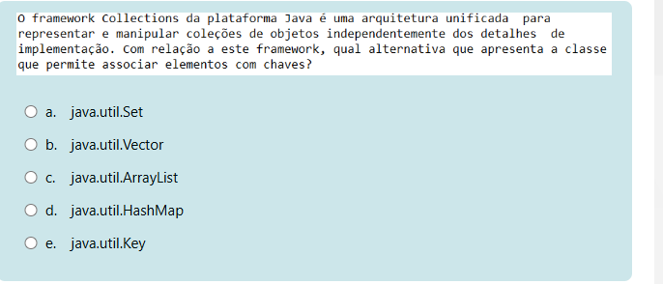

a. java.util.Set
- O que é: É uma interface que representa um conjunto.
- Características:
  - Não permite elementos duplicados.
  - Não mantém ordem (exceto implementações específicas como LinkedHashSet e TreeSet).
- Exemplo:
- Set<String> nomes = new HashSet<>();
- nomes.add("Lucas");
- nomes.add("Lucas"); // Ignorado, pois não permite duplicados
- nomes.add("Ana");
- System.out.println(nomes); // [Lucas, Ana]
- ❌ Por que não é a resposta: O Set não associa chave com valor. Ele só armazena valores únicos.

b. java.util.Vector
- O que é: É uma classe antiga (pré-Java 2), parecida com o ArrayList, mas sincronizada.
- Características:
  - Permite elementos duplicados.
  - Mantém a ordem de inserção.
  - Hoje em dia, é pouco usado; ArrayList é preferível.
- Exemplo:
- Vector<String> lista = new Vector<>();
- lista.add("A");
- lista.add("B");
- System.out.println(lista); // [A, B]
- ❌ Por que não é a resposta: O Vector é apenas uma lista, não associa chaves a valores.

c. java.util.ArrayList
- O que é: É a implementação mais comum da interface List.
- Características:
  - Baseada em array dinâmico.
  - Permite duplicados.
  - Acesso rápido por índice.
- Exemplo:
- ArrayList<String> nomes = new ArrayList<>();
- nomes.add("Lucas");
- nomes.add("Lucas"); // Permitido
- nomes.add("Maria");
- System.out.println(nomes.get(1)); // Lucas (pelo índice)
- ❌ Por que não é a resposta: O ArrayList indexa elementos por posição, não por chave.

d. java.util.HashMap ✅ (CORRETA)
- O que é: É uma classe que implementa a interface Map.
- Características:
  - Armazena pares chave → valor.
  - Cada chave é única.
  - Acesso rápido (baseado em hashing).
- Exemplo:
- HashMap<Integer, String> alunos = new HashMap<>();
- alunos.put(1, "Lucas");
- alunos.put(2, "Maria");
- alunos.put(3, "Ana");

- System.out.println(alunos.get(2)); // Maria
- ✅ Por que é a resposta:
Apenas o HashMap (entre as opções dadas) associa elementos a chaves. Ele é feito exatamente para isso.

e. java.util.Key
- O que é: Não existe no pacote java.util.
- ❌ Por que não é a resposta: Simplesmente não faz parte do framework Collections.

Resumo
- Set → conjunto sem duplicados.
- Vector → lista sincronizada.
- ArrayList → lista dinâmica baseada em índice.
- HashMap → mapa chave → valor ✅.
- Key → inexistente.
👉 Por isso, a correta é: d. java.util.HashMap.

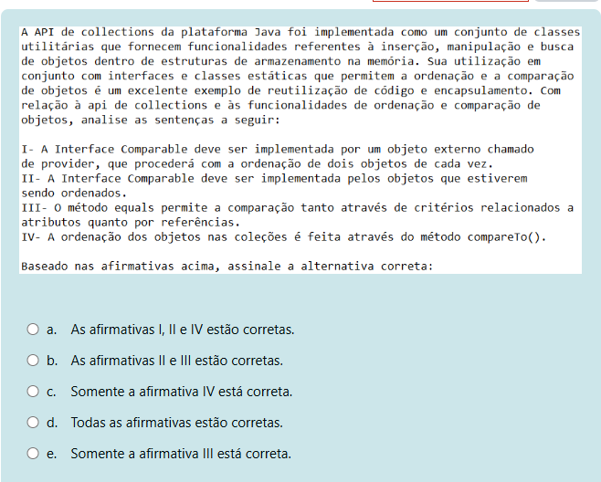
Por que?
I – Falsa.
Quem “ordena de fora” é o Comparator (objeto externo que compara dois itens por vez, via compare(a,b)).
A Comparable é implementada na própria classe para definir a ordem natural via compareTo.
class Pessoa implements Comparable<Pessoa> {
int idade;
public int compareTo(Pessoa o) { return Integer.compare(this.idade, o.idade); }
}
// Externo:
Comparator<Pessoa> porNome = Comparator.comparing(p -> p.nome);
II – Verdadeira.
“Os objetos que estiverem sendo ordenados” (isto é, a classe desses objetos) devem implementar Comparable quando você quer ordem natural.
III – Verdadeira.
equals pode:
- Comparar por referência (comportamento padrão herdado de Object, se não for sobrescrito).
- Comparar por atributos (quando a classe sobrescreve equals).
class Produto {
String sku;
@Override public boolean equals(Object o) {
if (!(o instanceof Produto p)) return false;
return this.sku.equals(p.sku); // por atributo
}
}
IV – Falsa (ou incompleta).
A ordenação pode usar compareTo (quando há Comparable) ou um Comparator passado ao algoritmo (Collections.sort(lista, comparator) / list.sort(comparator)). Não é “sempre” via compareTo.
Collections.sort(pessoas); // usa compareTo (Comparable)
Collections.sort(pessoas, porNomeReverso); // usa Comparator externo
👉 Portanto, somente II e III estão corretas.

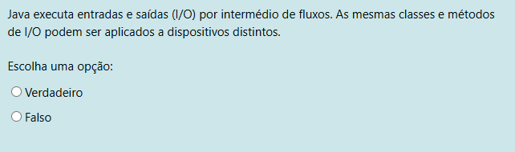
A afirmação é Verdadeiro ✅
Explicação:
- Em Java, as operações de entrada e saída (I/O) são feitas por meio de fluxos (streams).
- Esses fluxos permitem ler e escrever dados de forma genérica, independentemente do dispositivo (arquivo, teclado, rede, memória, etc.).
- Por exemplo, as mesmas classes como InputStream, OutputStream, Reader e Writer podem ser aplicadas a diferentes tipos de dispositivos:
  - FileInputStream → lê de arquivos.
  - ByteArrayInputStream → lê de arrays de bytes em memória.
  - BufferedReader → lê de teclado, arquivos ou rede.
👉 Assim, a abstração de fluxos em Java garante que o mesmo código de leitura/escrita pode ser usado para diferentes fontes e destinos, bastando trocar a implementação do fluxo.

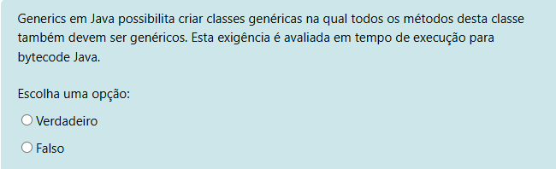
A alternativa correta é Falso ❌
Explicação:
- Nem todos os métodos de uma classe genérica precisam ser genéricos.
  - Quando criamos uma classe genérica, ela pode ter métodos normais (não genéricos) e também métodos genéricos independentes do tipo da classe.
- class Caixa<T> {
- private T valor;

- public void setValor(T valor) { // usa o tipo genérico T
- this.valor = valor;
- }

- public T getValor() { // também usa o T
- return valor;
- }

- public void imprime() { // método normal, não precisa ser genérico
- System.out.println("Caixa contém algo.");
- }

- public <U> void mostrarOutro(U outro) { // método genérico independente
- System.out.println("Outro valor: " + outro);
- }
- }
- Checagem em tempo de compilação, não em tempo de execução.
  - O Java usa type erasure (apagamento de tipos): as informações de tipos genéricos existem apenas em tempo de compilação, para garantir segurança de tipos.
  - No bytecode, os tipos genéricos não são mantidos (são apagados), portanto não existe verificação de generics em tempo de execução.
👉 Por isso, a afirmação está incorreta: nem todos os métodos precisam ser genéricos e a checagem acontece em tempo de compilação, não em execução.
Quer que eu monte uma tabelinha resumida com as diferenças entre classe genérica, método genérico e type erasure para fixar?

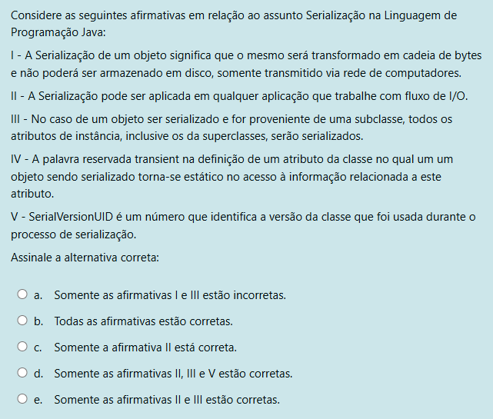

I - A Serialização de um objeto significa que o mesmo será transformado em cadeia de bytes e não poderá ser armazenado em disco, somente transmitido via rede de computadores.
❌ Incorreta.
A serialização transforma em bytes sim, mas pode ser armazenado em disco (ex: ObjectOutputStream em arquivo) ou enviado pela rede. Não é restrito só à rede.

II - A Serialização pode ser aplicada em qualquer aplicação que trabalhe com fluxo de I/O.
✅ Correta.
Ela é usada em I/O de arquivos, sockets, etc.

III - No caso de um objeto ser serializado e for proveniente de uma subclasse, todos os atributos de instância, inclusive os da superclasse, serão serializados.
Correta, desde que a superclasse seja serializável. Se a superclasse implementar Serializable, seus atributos são serializados junto com os da subclasse. Caso contrário, a superclasse deve ter um construtor sem argumentos para que a desserialização funcione, mas seus atributos não serão serializados.
🔎 Detalhando:
- Se a superclasse também implementa Serializable, então os atributos dela serão serializados normalmente junto com os da subclasse.
- Se a **superclasse não implementa Serializable, então os atributos dela não são serializados. Nesse caso, durante a desserialização, o Java exige que a superclasse tenha um construtor padrão (sem argumentos) para inicializar corretamente os atributos herdados.
📌 Exemplo rápido:
import java.io.*;

class SuperClasse {
int x = 10; // não é serializável se a superclasse não implementar Serializable

public SuperClasse() {
System.out.println("Construtor da SuperClasse chamado!");
}
}

class SubClasse extends SuperClasse implements Serializable {
int y = 20;
}

public class Teste {
public static void main(String[] args) throws Exception {
SubClasse obj = new SubClasse();

// Serializa
ObjectOutputStream out = new ObjectOutputStream(new FileOutputStream("objeto.ser"));
out.writeObject(obj);
out.close();

// Desserializa
ObjectInputStream in = new ObjectInputStream(new FileInputStream("objeto.ser"));
SubClasse obj2 = (SubClasse) in.readObject();
in.close();

System.out.println("y desserializado = " + obj2.y); // 20
System.out.println("x desserializado = " + obj2.x); // 10? -> NÃO, volta ao valor default (0) se SuperClasse não for Serializable
}
}
👉 Ou seja, a sua frase está perfeita:
- Correta se a superclasse for Serializable.
- Caso contrário, os atributos da superclasse não entram na serialização, mas o construtor sem argumentos dela é chamado na hora da desserialização.

IV - A palavra reservada transient na definição de um atributo da classe no qual um objeto sendo serializado torna-se estático no acesso à informação relacionada a este atributo.
❌ Incorreta.
transient não torna o atributo estático. Ele apenas indica que o campo não deve ser serializado.

V - SerialVersionUID é um número que identifica a versão da classe que foi usada durante o processo de serialização.
✅ Correta.
Serve para garantir compatibilidade entre versões de classe durante a desserialização.

✅ Gabarito:
- I → Falsa
- II → Verdadeira
- III → Falsa
- IV → Falsa
- V → Verdadeira
👉 Alternativa correta: e. Somente as afirmativas II e V estão corretas.

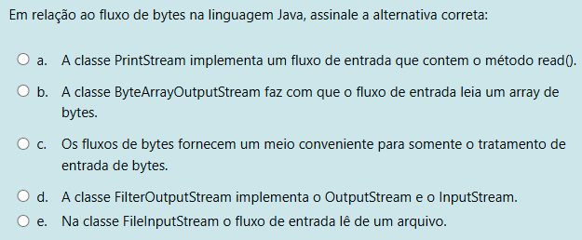
a. A classe PrintStream implementa um fluxo de entrada que contem o método read().
❌ Incorreta.
PrintStream é um fluxo de saída (ex: System.out). Ele possui métodos print() e println(), não tem read().

b. A classe ByteArrayOutputStream faz com que o fluxo de entrada leia um array de bytes.
❌ Incorreta.
ByteArrayOutputStream é um fluxo de saída, que grava dados em um array de bytes em memória.
Quem lê array de bytes é o ByteArrayInputStream.

c. Os fluxos de bytes fornecem um meio conveniente para somente o tratamento de entrada de bytes.
❌ Incorreta.
Fluxos de bytes (InputStream e OutputStream) permitem tanto entrada (InputStream) quanto saída (OutputStream), não apenas entrada.

d. A classe FilterOutputStream implementa o OutputStream e o InputStream.
❌ Incorreta.
FilterOutputStream herda apenas de OutputStream. Ele é usado para adicionar funcionalidades a fluxos de saída. Não implementa InputStream.

e. Na classe FileInputStream o fluxo de entrada lê de um arquivo.
✅ Correta.
FileInputStream é um fluxo de entrada de bytes que lê dados diretamente de um arquivo.
Exemplo:
FileInputStream fis = new FileInputStream("arquivo.txt");
int dado = fis.read();

✅ Gabarito:
e. Na classe FileInputStream o fluxo de entrada lê de um arquivo.

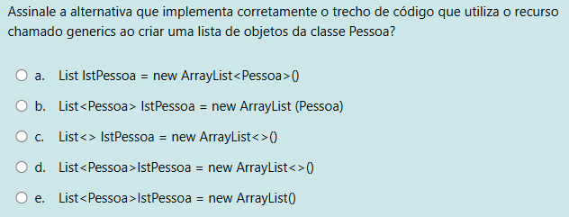

a. List lstPessoa = new ArrayList<Pessoa>()
❌ Incorreta.
Não usa generics no lado esquerdo (List sem <Pessoa>), o que gera warning de tipo unchecked.

b. List<Pessoa> lstPessoa = new ArrayList (Pessoa)
❌ Incorreta.
A sintaxe está errada, não se passa o tipo Pessoa no construtor de ArrayList. O correto seria new ArrayList<>().

c. List<> lstPessoa = new ArrayList<>()
❌ Incorreta.
Não existe List<> sem especificar o tipo.

d. List<Pessoa> lstPessoa = new ArrayList<>()
✅ Correta.
Essa é a forma mais recomendada a partir do Java 7, usando o operador diamante (<>), que infere o tipo do lado direito.
List<Pessoa> lstPessoa = new ArrayList<>();

e. List<Pessoa> lstPessoa = new ArrayList()
⚠️ Parcialmente correta mas não recomendada.
Funciona, mas o lado direito sem generics gera warning de tipo não verificado (unchecked).

✅ Gabarito:
d. List<Pessoa> lstPessoa = new ArrayList<>()

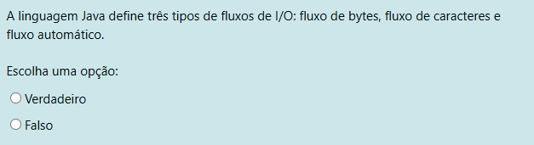
A alternativa correta é Falso ❌
Explicação:
Na linguagem Java, os fluxos de I/O são divididos em dois tipos principais:
- Fluxos de bytes (InputStream e OutputStream)
  - Trabalham com dados binários (imagens, áudios, arquivos binários).
  - Exemplo: FileInputStream, FileOutputStream.
- Fluxos de caracteres (Reader e Writer)
  - Trabalham com dados de texto (caracteres Unicode).
  - Exemplo: FileReader, BufferedWriter.
📌 Não existe “fluxo automático” como categoria na API de I/O do Java.

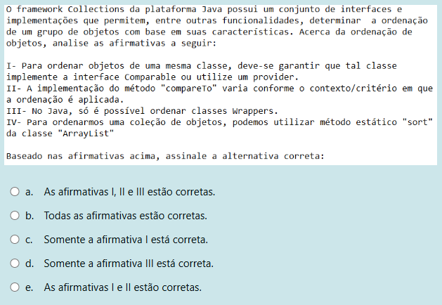
I) “Para ordenar objetos de uma mesma classe, deve-se garantir que tal classe implemente a interface Comparable ou utilize um provider.”
✅ Verdadeira.
Há duas formas canônicas de ordenar:
- Ordem natural com Comparable (critério fixo dentro da classe):
class Pessoa implements Comparable<Pessoa> {
int idade;
@Override
public int compareTo(Pessoa o) {
return Integer.compare(this.idade, o.idade); // ordem natural por idade
}
}
- Critérios externos com Comparator (o “provider”/comparador passado na hora):
Comparator<Pessoa> porNome = Comparator.comparing(p -> p.nome);
pessoas.sort(porNome);

II) “A implementação do método compareTo varia conforme o contexto/critério em que a ordenação é aplicada.”
❌ Falsa.
compareTo (de Comparable) define uma única ordem natural da classe e não muda por contexto.
Para variar o critério conforme o contexto, usa-se Comparator:
pessoas.sort(Comparator.comparingInt(p -> p.idade)); // por idade (externo)
pessoas.sort(Comparator.comparing(p -> p.nome)); // por nome (externo)
Se você precisasse de outro critério com compareTo, teria que alterar o código da classe — ele não “varia” dinamicamente.

III) “No Java, só é possível ordenar classes Wrappers.”
❌ Falsa.
Qualquer classe pode ser ordenada se:
- implementar Comparable, ou
- você fornecer um Comparator.
Wrappers (Integer, String etc.) já têm Comparable, mas não são os únicos que podem ser ordenados.

IV) “Para ordenarmos uma coleção de objetos, podemos utilizar método estático sort da classe ArrayList.”
❌ Falsa.
- O método estático sort está em Collections.sort(List).
- Desde o Java 8, listas têm método de instância list.sort(Comparator).
ArrayList não possui método estático sort.
Exemplos corretos:
Collections.sort(pessoas); // usa Comparable (ordem natural)
Collections.sort(pessoas, Comparator.comparing(Pessoa::getNome)); // Comparator
pessoas.sort(Comparator.comparingInt(Pessoa::getIdade)); // método de instância

Conclusão
- I: verdadeira
- II: falsa
- III: falsa
- IV: falsa
👉 Alternativa certa: c. Somente a afirmativa I está correta.
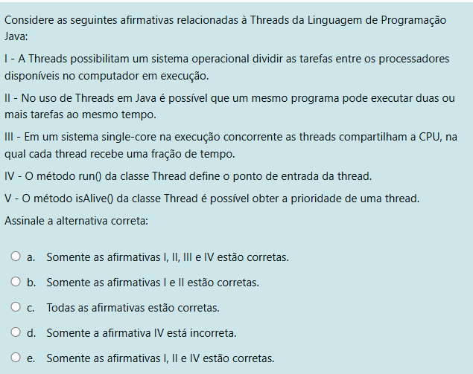

Gabarito: a. Somente as afirmativas I, II, III e IV estão corretas.
- I – Verdadeira. Threads permitem ao SO escalar execução entre múltiplos processadores/cores, habilitando paralelismo.
- II – Verdadeira. Com threads, um programa Java executa duas ou mais tarefas “ao mesmo tempo” (concorrência/possível paralelismo).
- III – Verdadeira. Em single-core, há time-sharing: as threads compartilham a CPU por fatias de tempo.
- IV – Verdadeira. O método run() é o ponto de entrada da thread (o código executado após start()).
- V – Falsa. isAlive() apenas indica se a thread ainda está em execução (boolean). Prioridade se obtém com getPriority().

